Приложение № 2
к постановлению главного управления
архитектуры и градостроительства
Рязанской области
от 02.05.2023 № 193-п

Внесение изменений в правила землепользования и застройки
муниципального образования – Турлатовское сельское поселение
Рязанского муниципального района Рязанской области
в части территории земельного участка
с кадастровым номером 62:15:0040438:80

Фрагмент карты зоны с особыми условиями использования территорий
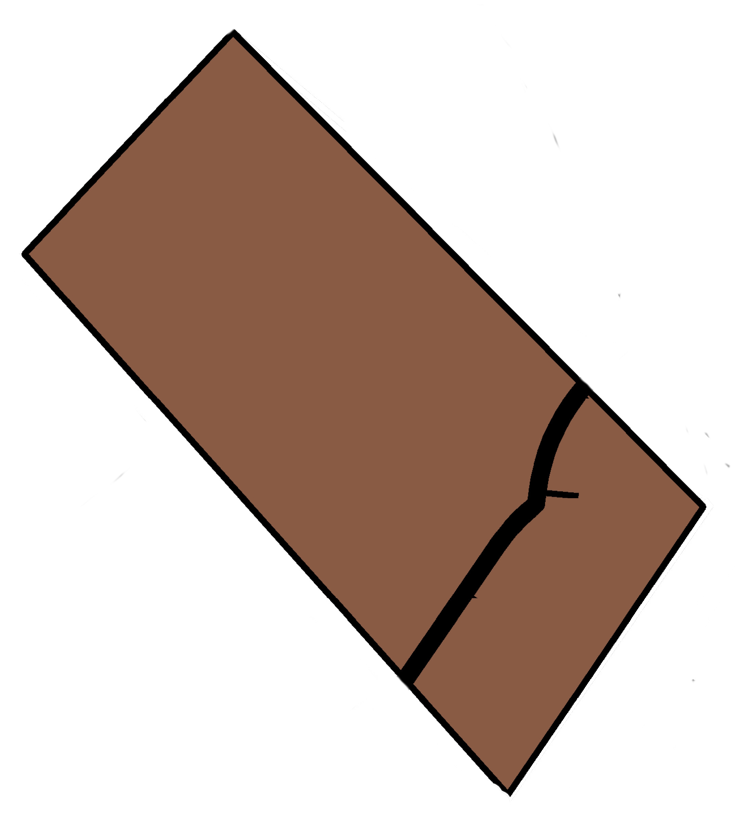

Условные обозначения

 | Территориальные зоны
 | Производственная зона
 | Зоны с особыми условиями
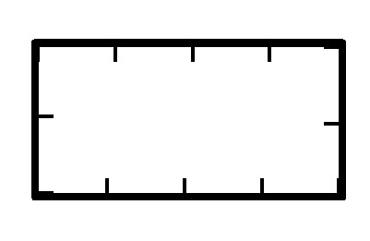 | Санитарно-защитная зона предприятий, сооружений и иных объектов

